ตรวจสอบโปรแกรม ZGLI003 และ ZGLI003 เพื่อแก้ปัญหาข้อมูล Billing (SysID = 00) ข้อมูลวันที่ 15-04-2563 (ที่มีการเพิ่มเงื่อนไขส่วนลด Covid-19)

Error ข้อมูล C0020200415 ส่วนลด Covid-19 ทำบันทึกรายการ รายละเอียดตามภาพแนบครับ

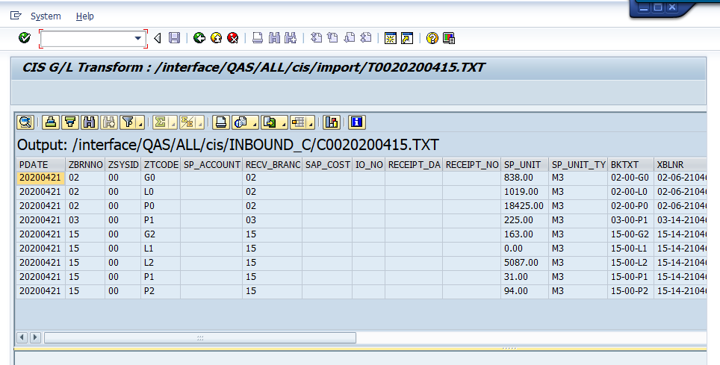

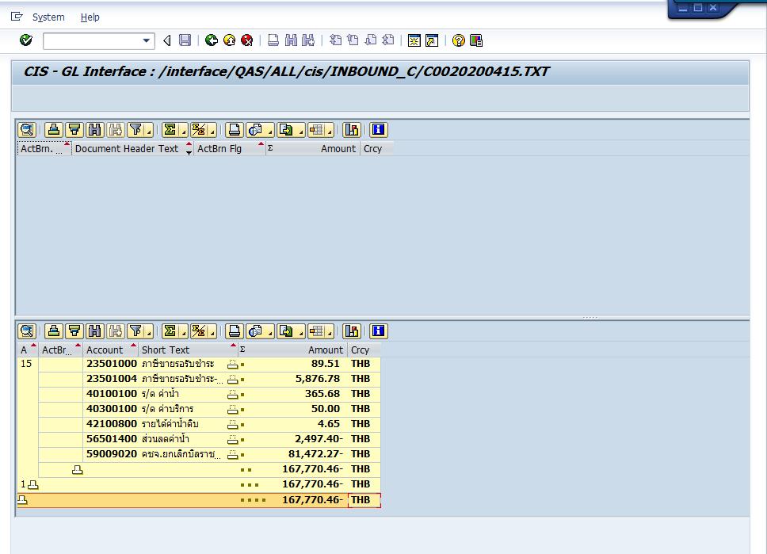

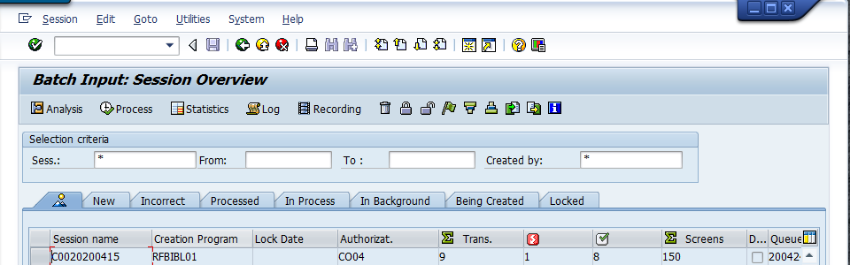

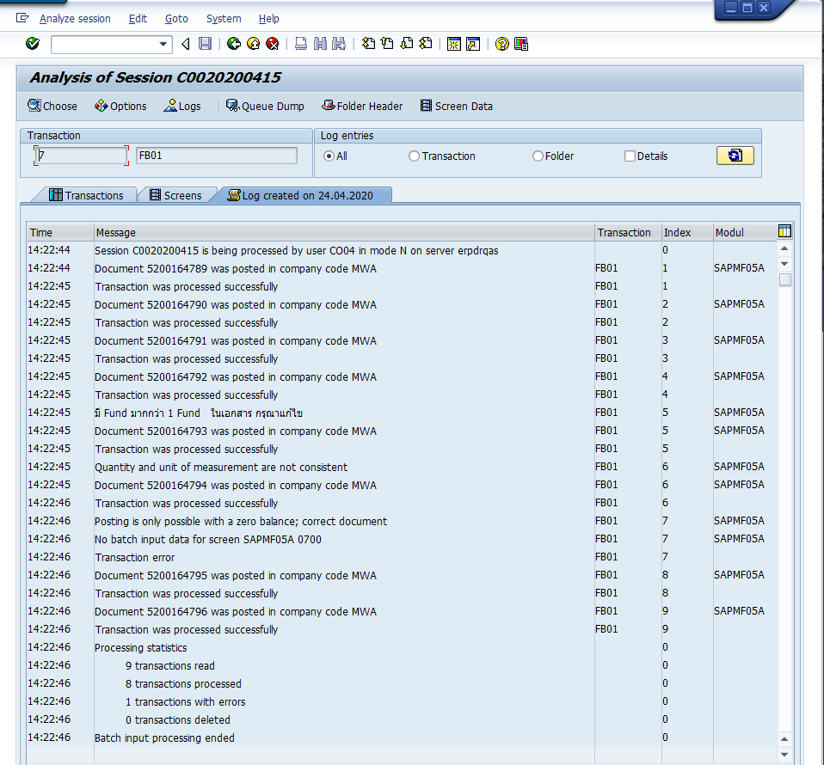



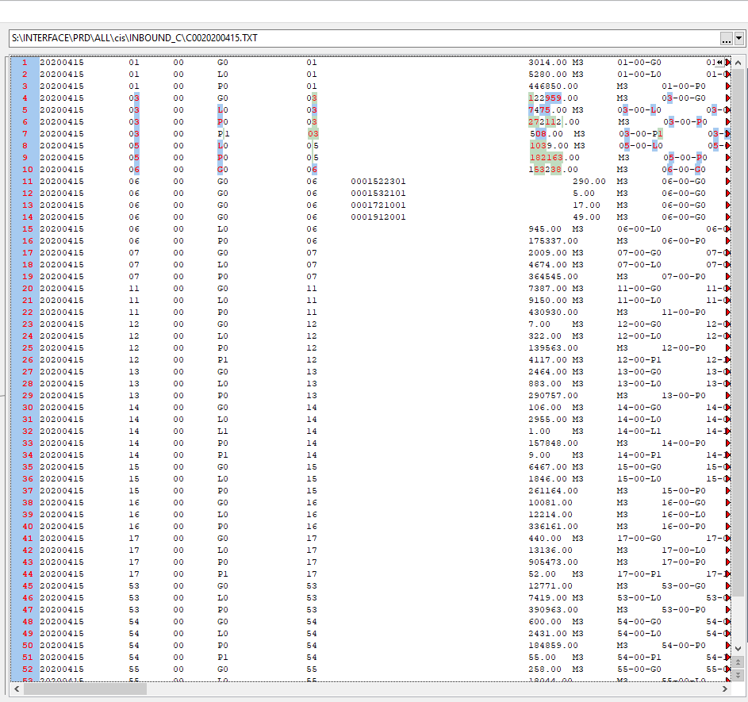

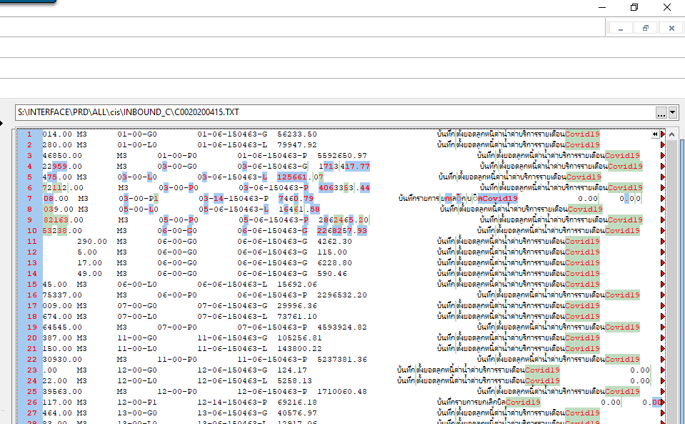

หมายเหตุ

File วันที 15 นะ Field สุดแค่ SP Account

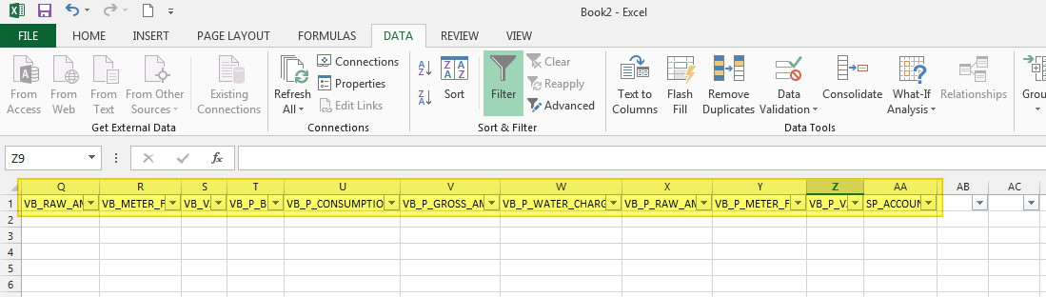

แต่แบบใหม่จะสุดที่ NET_VB_P_WATER_CHARGE_AMT

